TRƯỜNG THCS KT  TỔ TỰ NHIÊN 1  ĐỀ CHÍNH THỨC | ĐỀ THI HỌC KÌ II  NĂM HỌC 2023 - 2024  MÔN: TOÁN - LỚP 7  Ngày thi: 10/05/2024  Thời gian làm bài: 90 phút  (Đề bài gồm 02 trang)

I. Trắc nghiệm. (2 điểm) (Chọn đáp án đúng trong các đáp án sau)
Câu 1. Biểu thức nào sau đây không phải là biểu thức đại số:
A. 5xy. | B. 4x – 2y³. | C. | D.
Câu 2. Giá trị của biểu thức đại số 3,2x²y³ tại x = 1, y= -1 là:
A. -3,2 | B. 3,2 | C. 6,4 | D. -6,4
Câu 3. Biểu thức nào sau đây là đơn thức?
A. 2x + 5y. | B. x – 8y. | C. 2xy | D.
Câu 4. Biểu thức nào sau đây là đa thức một biến?
A. x + 7xy. | B. x⁵ – 5y. | C. x² + 9. | D. + 13x -5
Câu 5. Đa thức 3x – 4 có nghiệm là:
A. x = 2 | B. x = $\frac{4}{3}$ | C. x = $\frac{3}{4}$ | D. x = $−\frac{4}{3}$
Câu 6. Kết quả của phép chia 12x²: 3x
A. 4 | B. 4x | C. 9x | D. 4x²
Câu 7. Tam giác ABC và tam giác MNP có AB = NM, , BC = MP. Khi đó cách viết nào sau đây để hai tam giác bằng nhau theo trường hợp cạnh - góc - cạnh là đúng:
A. = 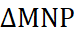 | C. = 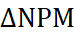
B. = 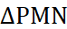 | D. = 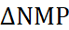
Câu 8. Cho hình 5, với G là trọng tâm của . Tỉ số giữa GD và AD là
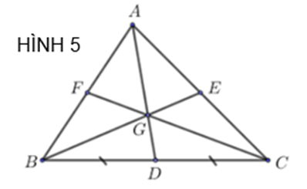
A. . B. .
C. 2. D. .

II. Tự luận (8 điểm)
Bài 1. (2,0 điểm).
  - Số cân nặng của 40 học sinh (làm tròn đến kg) của lớp 7A được ghi lại như sau:
Cân nặng (kg)
Số người |  | 7 | 10 | 12 | 7
a) Trong bảng dữ liệu ở trên, đối tượng thống kê là gì? tiêu chí thống kê là gì?
b) Số cân nặng lớn nhất là bao nhiêu? Nhỏ nhất là bao nhiêu? Số học sinh có cân nặng là kg là bao nhiêu?
  - Một hộp có 12 chiếc thẻ cùng loại, mỗi thẻ được ghi một trong các số: 1, 2, 3, …, 11, 12; hai thẻ khác nhau ghi hai số khác nhau. Rút ngẫu nhiên một thẻ trong hộp.
a) Tìm số phần tử của tập hợp B gồm các kết quả có thể xẩy ra đối với số xuất hiện trên thẻ được rút ra.
b) Xét biến cố A: “số xuất hiện trên thẻ được rút ra là số chia hết cho 2”. Có bao nhiêu kết quả thuận lợi của biến cố đó.
Bài 2. (1,5 điểm)
a) Tính giá trị của biểu thức tại .
b) Sắp xếp đa thức theo số mũ giảm dần của biến. Tìm bậc, hệ số cao nhất, hệ số tự do của đa thức Q(x)?
c) Tính tổng và hiệu của hai đa thức và .
Bài 3. (1,5 điểm) Tìm x.
- b)
c)
Bài 4. (2,5 điểm) Cho tam giác ABC cân tại A, trung tuyến AM. Từ M kẻ () và ()
a) Chứng minh: từ đó suy ra ME = MF
b) Chứng minh: AM là trung trực của EF
c) Từ B kẻ tại B và tại C. Bx cắt Cy tại D. Chứng minh: A, M, D thẳng hàng.
Bài 5. (0,5 điểm) Cho đa thức với và .
Chứng minh rằng nếu đa thức có nghiệm là thì
–––––––– Hết –––––––
Họ tên học sinh:……………………………………Số báo danh:…………………...
Chữ kí giám thị 1: …………………… Chữ kí giám thị 2:…………………………..
TRƯỜNG THCS KT  TỔ TỰ NHIÊN 1 |  |  |  | HD, BIỂU ĐIỂM THI HỌC KÌ II  NĂM HỌC 2023 - 2024  MÔN: TOÁN - LỚP 7  (Đáp án gồm 2 trang)
Câu | 1 | 2 | 3 |  | 4 | 5 | 6 | 7 | 8
Đáp án | C | A | C |  | C | B | B | D | A

Bài | Sơ lược các bước giải | Điểm
Bài 1 |  | 2.0 đ
1.1a | +) Đối tượng thống kê: Hạng cân của học sinh 28, 30, …  +) Tiêu chí thống kê: số học sinh có cân nặng tương ứng | 0.25  0.25
1.1b | +) số cân nặng lớn nhất: 45 kg  +) số cân nặng nhỏ nhất: 28 kg  +) Số học sinh có cân nặng 31kg là: 10 | 0.25  0.25
1.2a | Số phần tử của tập hợp B gồm các kết quả có thể xẩy ra đối với số xuất hiện trên thẻ được rút ra là: gồm 12 phần tử. | 0.25  0.25
1.2b | Có 06 kết quả thuận lợi của biến cố A: “số xuất hiện trên thẻ được rút ra là số chia hết cho 2”. | 0.25  0.25
Bài 2 |  | 1.5 đ
a | +) Thay vào P ta có  +) KL | 0.25  0.25
b | +) Sắp xếp đa thức Q(x) theo số mũ giảm dần của biến.  +) Bậc: 4  +) Hệ số cao nhất: 7  +) Hệ số tự do: -3 | 0.25  0.25
c |  | 0.25  0.25
Bài 3 |  | 1.5đ
a | KL: | 0.25  0.25
b | KL: | 0.25  0.25
c | TH1; x=0 TH2:  KL: | 0.25  0.25
Bài 4 |  | 2,5
 | 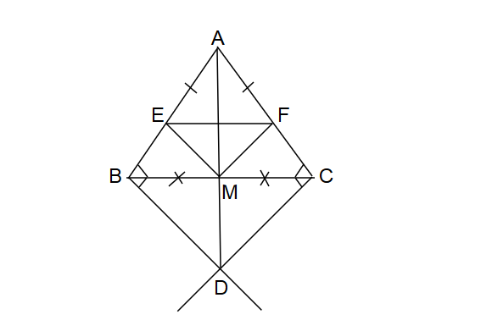vẽ hình, ghi GT, KL | 0.25
a | +) Chứng minh được góc ABM= góc ACM  +) Chứng minh được góc BEM= góc CFM=90  +) Chứng minh được $Δ$BEM = $Δ$CFM (ch-gn)  +) Chứng minh được góc ME=MF | 0.25  0.25  0.25  0.25
b | +) Chứng minh được AE=AF  +) Chứng minh được ME=MF  Suy ra AM là trung trực của EF | 0.25  0.25  0.25
c | +) Chứng minh được AM vuông góc với BC  +) Chứng minh được AD vuông góc với BC  Suy ra điều phải chứng minh | 0.25  0.25
Bài 5 |  | 0.5đ
 | Đa thức có nghiệm là nghĩa là hay . | 0.25
 | Mà (đpcm). | 0.25
Tổng |  | 10 đ
Lưu ý khi chấm bài:
- Trên đây chỉ là sơ lược các bước giải. Lời giải của học sinh cần lập luận chặt chẽ hợp logic.
- Nếu học sinh làm cách khác mà giải đúng thì cho điểm tối đa.

